之前用数学公式推导的方式求梯度，还是有些难度的。

所以经常自己推导出来的公式虽然运行没有报错，但是梯度值很难保证是正确的。

因此我们需要一种更加简单的计算梯度的方式来作为我们开发算法的基准。

我们来看一个简单的一元线性方程求导数的方法：

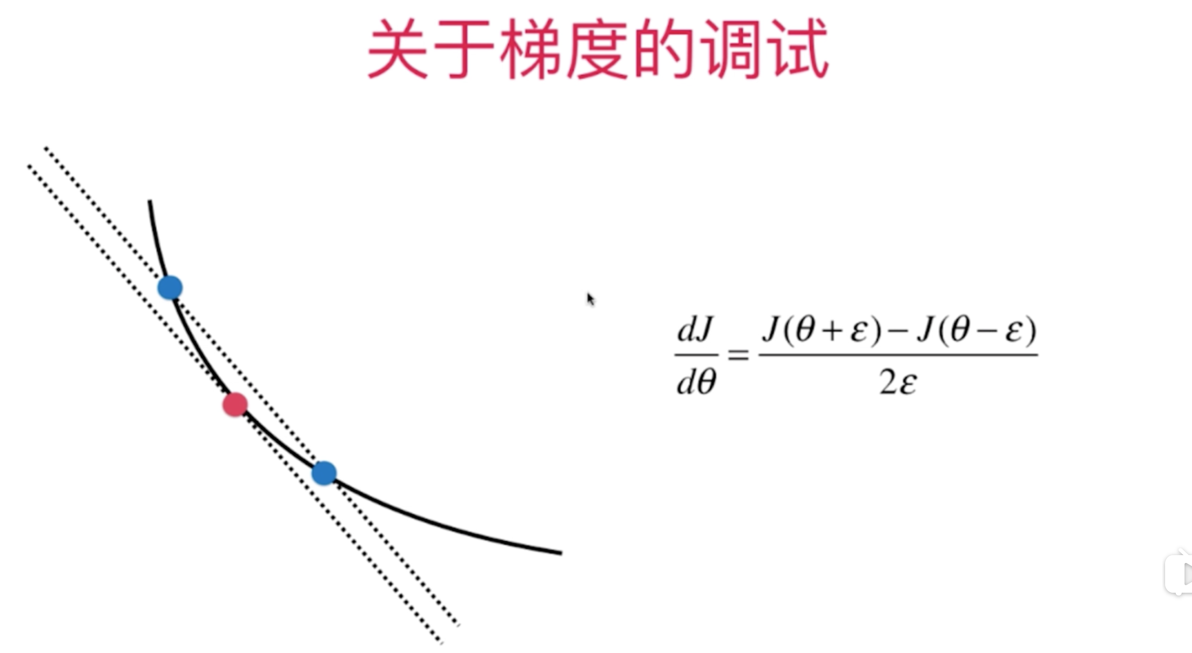

其实可以从导数的定义来模拟求导数。

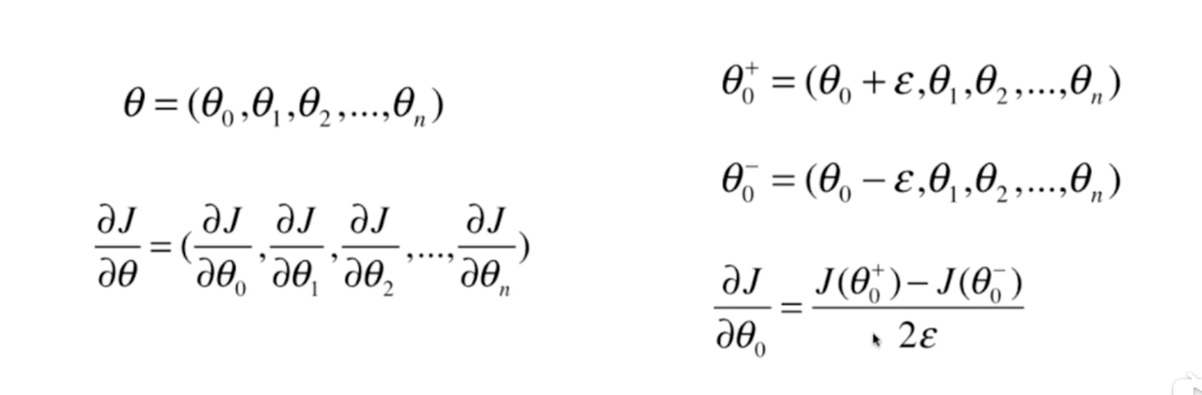

同样对于多维的也是一样。

所以对于梯度的求法，我们都可以用这种调试模式针对小数据量先求出正确的值

然后再用数学公式推导来开发算法。

下面用编码实现： [06-08 Debug-Gradient.ipynb]